深 圳 大 学 实 验 报 告

课程名称： 数字电路与逻辑设计

实验项目名称： 实验一： 门电路逻辑功能及测试

学院： 计算机与软件学院

专业： 计算机大类

指导教师： 车越岭

报告人：何泽锋 学号：2022150221 班级： 计算机类02A班

实验时间： 2023年4月6日

实验报告提交时间： 2023 年 4 月 7 日

教务处制
实验一：门电路逻辑功能及测试
实验目的与要求：
1.熟悉门电路逻辑功能，并掌握常用的逻辑电路功能测试方法
2.熟悉RXS-1B数字电路箱及双波示踪器的使用方法

方法、步骤：
实验仪器及材料
（1）双踪示波器
（2）RXS-1B数字电路实验箱
（3）万用表
（4）采用芯片74LS00，74LS86
（5）若干导线
任务一：
利用电路箱中的74LS86芯片，测试了74LS86的异或门逻辑功能，根据不同的四个输入分别控制三个输出
任务二：
利用电路箱中的74LS00芯片，测试了74LS00的与非门逻辑功能，固定A输入为0或1，B输入使用脉冲信号，可在双踪示波器上观察到相应的与非门输出波形图

实验过程及内容：
任务一 异或门逻辑功能测试
（1）将RXS-1B数字电路箱插好电源，选择第二排第一个芯片即74LS86，按如图1-①所示连接，连接的电路图如图1-②所示。
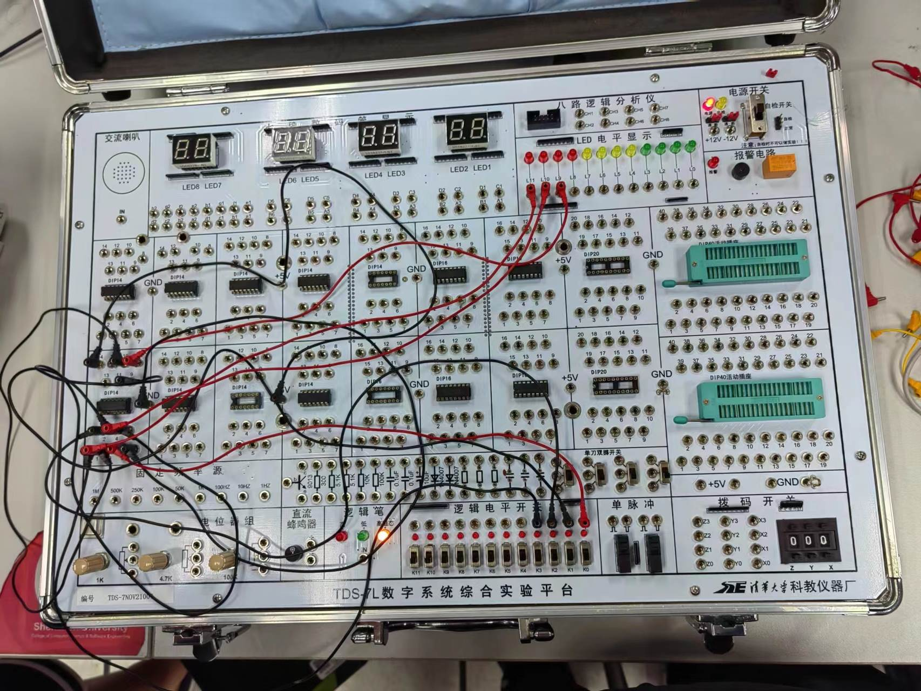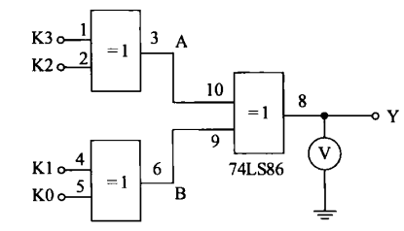
图1-① 图1-②
（2）按照课本（表4-1 异或门逻辑功能测试的实验数据）测试相关输入情况下的输出情况
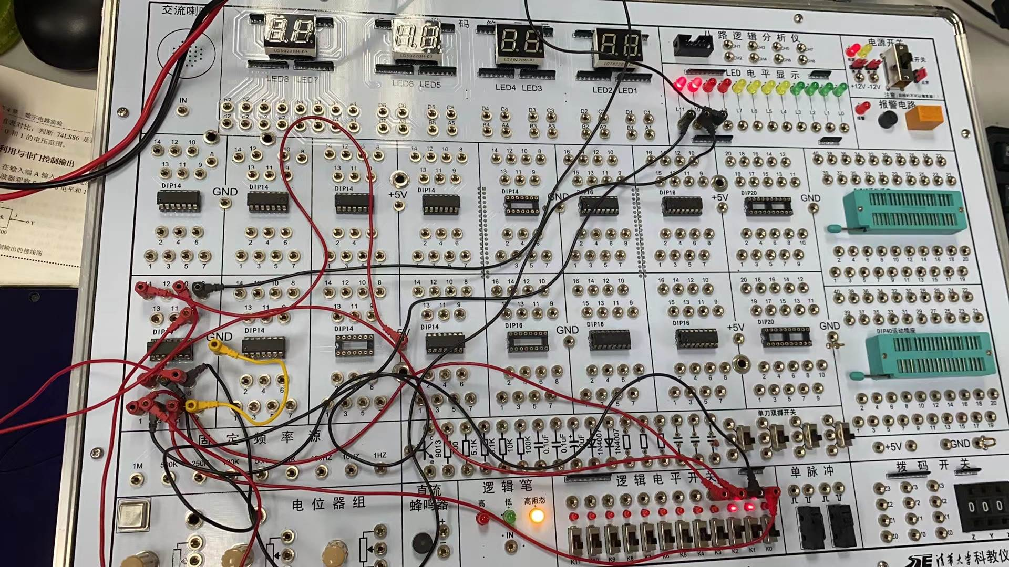
图2-①
如图2-①为K3=0，K2=1，K1=1，K0=0情况下，A=1，B=1，Y=0；
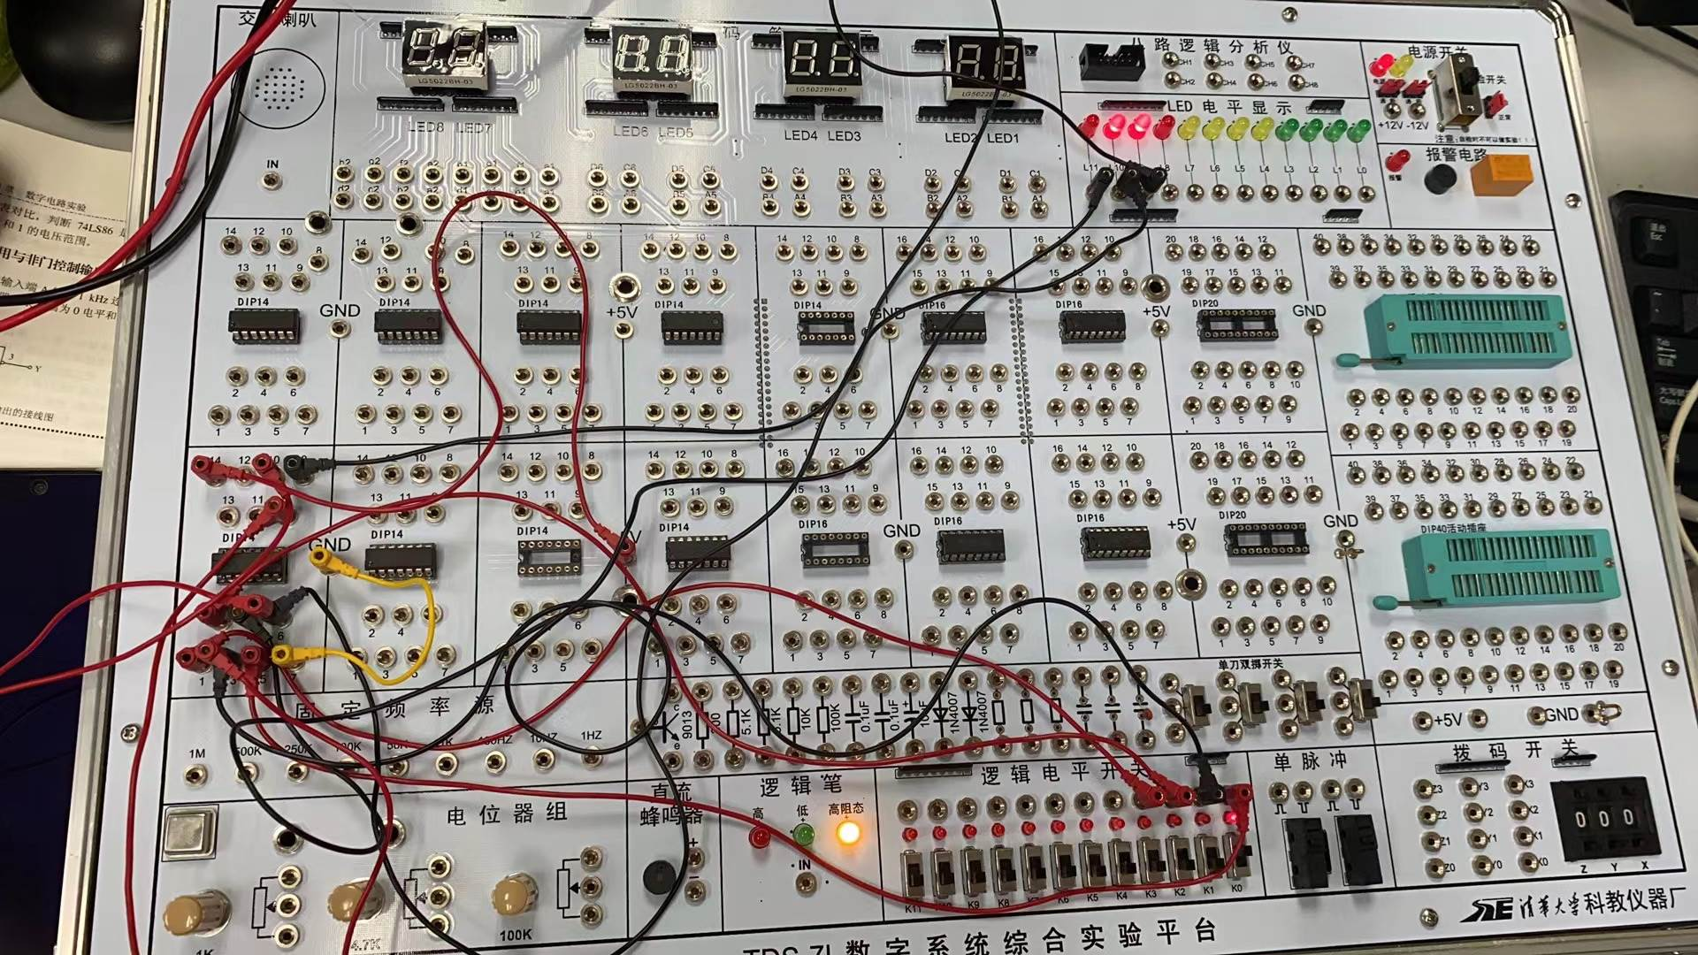
图2-②
如图2-②为K3=0，K2=0，K1=0，K0=1情况下，A=0，B=1，Y=1；
其他测试数据如表1所示
表1 异或门逻辑功能测试的实验数据
输 入 |  |  |  | 输 出
K3 | K2 | K1 | K0 | A | B | Y | UY(直流电压值)/V
0 | 0 | 0 | 0 | 0 | 0 | 0 | 0.15
1 | 0 | 0 | 0 | 1 | 0 | 1 | 4.05
1 | 1 | 0 | 0 | 0 | 0 | 0 | 0.16
1 | 1 | 1 | 0 | 0 | 1 | 1 | 4.05
1 | 1 | 1 | 1 | 0 | 0 | 0 | 0.16
0 | 1 | 0 | 1 | 1 | 0 | 1 | 4.05

（3）用万用表黑表笔连接脚标8，红表笔连接GND，分别记录不同输入下UY的值，方式如图3-①，3-②所示，数据如表1所示。
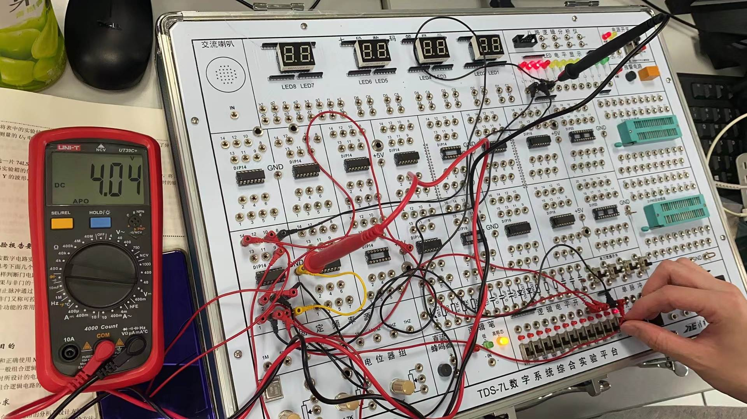
图3-①
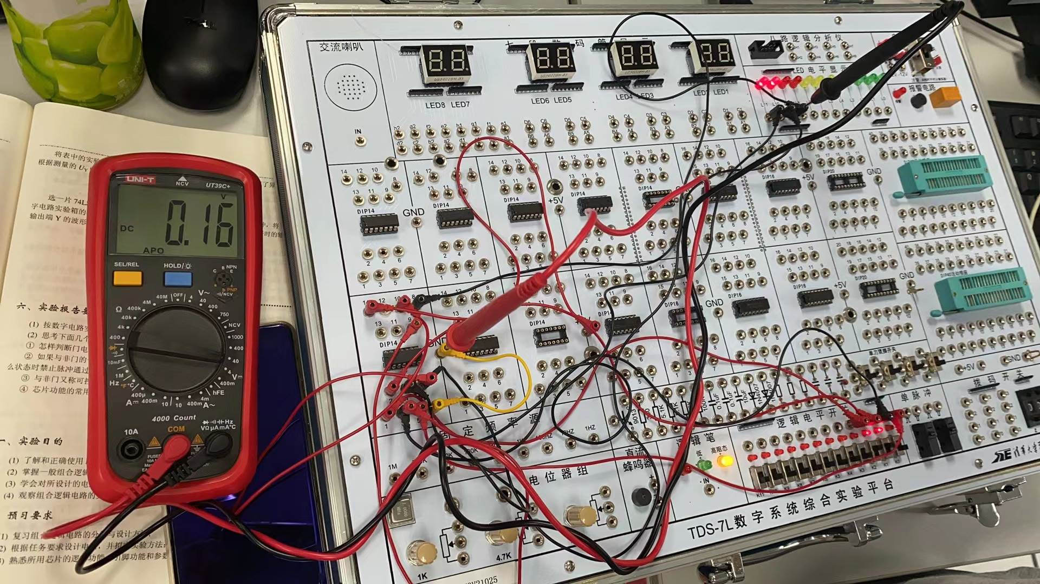
图3-②
任务二 利用与非门控制输出
（1）将RXS-1B数字电路箱插好电源，选择第一排第一个芯片即74LS00，接通双踪示波器的电源，将示波器的一端与74LS00的脚标3连接，另一端接地，如图4-①
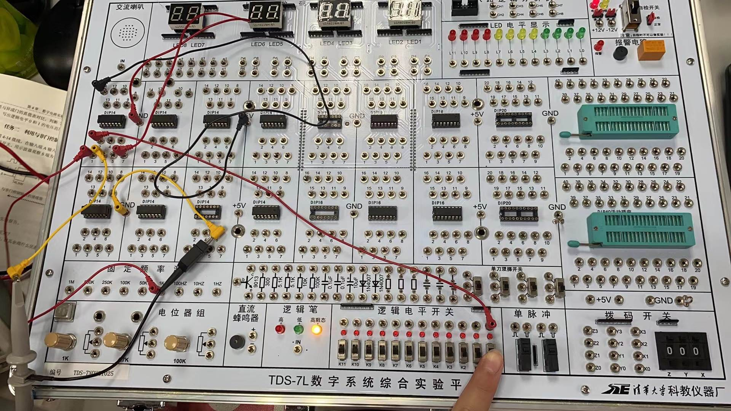
图4-①

(2)此时将逻辑电平开关全部置于0处，从双踪示波器中可以看到，波形大致成直线状，即输出为0，如图4-②所示
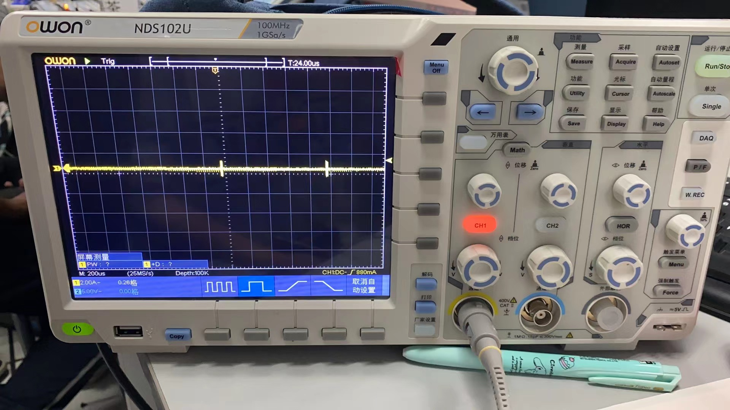
图4-②
（3）将逻辑电平开关开至1处，此时观察到的波形会震荡，如图4-③所示
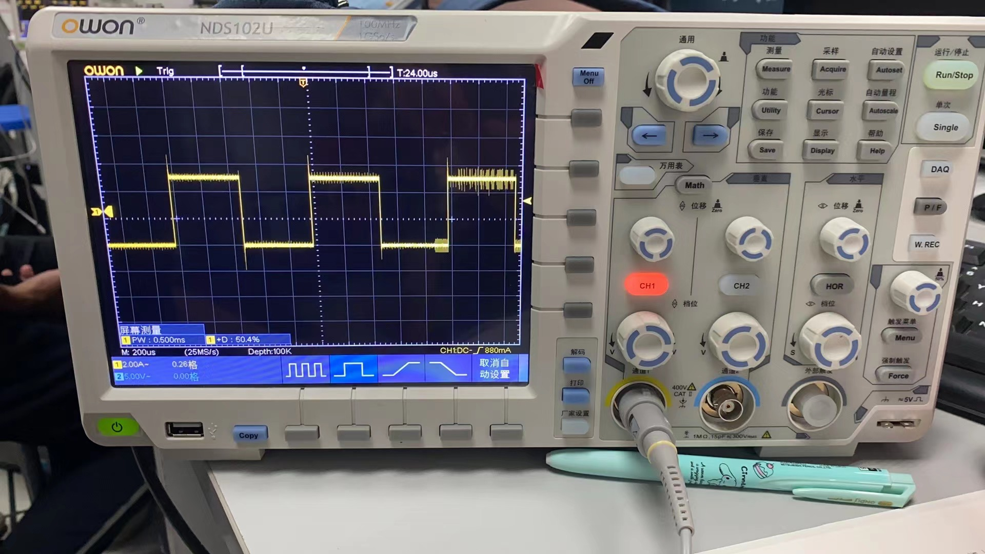
图4-③
实验结论:
任务一：
74LS86是异或门芯片，按照实验课本的要求连接后，可实现四输入三输出的异或判断，并通过LED电平显示，体现1（亮灯）和0（不亮）的不同输出，使用万用表连接脚标8和GND后，调至直流电压档，在不同输出是电压也不也一样，输出1为高电压（约4.05V）输出0为低电压（约为0.16V）。

任务二：
74LS00是与非门，将示波器与电路连接好后，调整K0为0输入，此时在示波器上观察到一条直线，可得此时的输出不会被连续脉冲影响，根据与非门可知，0与任何任何数都为0，可分析的实验结果。而当K0输入为1时，此时观察到输出是震荡的，不恒为0或1，根据与非门性质，当输入为1时，结果又另一个信号决定，又因为实验采用连续脉冲信号，会随时间改变，因此其结果是随脉冲变化而变化的。

思考题：
①怎么判断门电路逻辑功能是否正常。
- 根据门电路的逻辑功能，列出真值表。
- 按照真值表中的输入，在电路中进行相应的输入。
- 观察电路输出端口的电压是否符合真值表中的输出状态，以及输出端口是否输出预期的逻辑结果。
- 如果所有输入状态下，门电路的输出都符合真值表，该门电路逻辑功能正常；否则，门电路逻辑功能存在问题。
②如果与非门的一个输入端接入连续脉冲，那其余端什么状态才允许脉冲通过？什么状态是禁止脉冲通过？
其余端处于高电平状态允许脉冲通过，低电平状态禁止脉冲通过
③与非门又称可控反相门，为什么？
当两个输入均为高电平时，输出为低电平；否则输出为高电平。由于与非门的输出信号与与或门的输出信号恰好相反，并且可以通过输入信号的控制来实现对输出信号的反相控制，因此被称为可控反相门
④芯片功能的常用测试手段或方法有几种？
- 板级测试（BLT）
- 晶圆 CP 测试（CPT）
- 成品 FT 测试（FT）
- 系统级 SLT 测试（SLT）
- 可靠性测试（RT）
- 多策并举（Multi-Strategy Approach）

心得体会：
通过这次实验，学会了如何使用RXS-1B数字电路箱，对其基本组件有所了解，知道如何连接+5V的电压，以及接GND，同时注意到，无论是什么类型的芯片都需要连接电源和接地才能使用，而其他脚标可根据需求连接。对于74LS86，了解其用途，作为异或门在电路中使用，本次实验一共使用了它的三个异或门，同时通过万用表的电压测量，可以得知，在输出为1的时候其电压较高（约为4.05V），而输出为0的时候输出较低（约为0.16V）。对于74LS00，了解与非门的运用，当一端输入为0，另一端无论输入什么，结果都一样，而当一端为1，另一端以连续脉冲输入，其输出会随脉冲信号改变而改变，并且与脉冲的频率是相同的。在第二个实验中，学会了使用示波器，包括连接示波器与电路，如何调整波形图，调整波的大小以及位置等等。

指导教师批阅意见：

成绩评定： 分

指导教师签字：
年 月 日
备注：

